КОМУНАЛЬНИЙ ЗАКЛАД

«ЗАПОРІЗЬКИЙ ОБЛАСНИЙ ЛІЦЕЙ-ІНТЕРНАТ З ПОСИЛЕНОЮ ВІЙСЬКОВО-ФІЗИЧНОЮ ПІДГОТОВКОЮ «ЗАХИСНИК»

ЗАПОРІЗЬКОЇ ОБЛАСНОЇ РАДИ

«Послуга з поточного ремонту покрівлі гуртожитку,
що розташований за адресою:
м.Запоріжжя, вул. Військбуд, буд.570»
код ДК 021-2015: 45260000-7 Покрівельні роботи та інші спеціалізовані будівельні роботи

м. Запоріжжя – 2022 р.

ОГОЛОШЕННЯ
про проведення спрощеної процедури закупівлі

1. КОМУНАЛЬНИЙ ЗАКЛАД «ЗАПОРІЗЬКИЙ ОБЛАСНИЙ ЛІЦЕЙ-ІНТЕРНАТ З ПОСИЛЕННОЮ ВІЙСЬКОВОЮ ПІДГОТОВКОЮ «ЗАХИСНИК» ЗАПОРІЗЬКОЇ ОБЛАСНОЇ РАДИ, ЄДРПОУ: 25821241, Місцезнаходження: 69013, м. Запоріжжя вул.Військбуд, 570. Категорія – юридична особа, яка є розпорядником, одержувачем бюджетних коштів.

2. «Послуга з поточного ремонту покрівлі гуртожитку, що розташований за адресою: м.Запоріжжя, вул. Військбуд, буд.570» за кодом ДК 021-2015: 45260000-7 Покрівельні роботи та інші спеціалізовані будівельні роботи

3. інформація про технічні, якісні та інші характеристики предмета закупівлі: Додаток №5

4. кількість та місце поставки товарів або обсяг і місце виконання робіт чи надання послуг: Додаток №5
5. строк поставки товарів, виконання робіт, надання послуг: до 25.11.2022 року.
6. умови оплати: Додаток №3
7. Очікувана вартість предмету закупівлі: 150 000,00 грн. (сто п’ятдесят тисяч гривень 00 коп.)
8. період уточнення інформації про закупівлю: не менше трьох робочих днів з дня оприлюднення оголошення про проведення спрощеної закупівлі в електронній системі закупівель.
9. кінцевий строк подання пропозицій: не менше ніж два робочі дні з дня закінчення періоду уточнення інформації про закупівлю.
10. Єдиним критерієм оцінки пропозицій є ціна. Питома вага цінового критерію становить 100 відсотків.
11. Мінімальний крок аукціону: 1%, 1500 грн.

Додатки до оголошення про проведення закупівлі через систему електронних закупівель:
Додаток 1 – інформація про учасника;
Додаток 2 – цінова пропозиція;
Додаток 3 – проект договору;
Додаток 4 – перелік документів та кваліфікаційні вимоги;
Додаток 5 – технічні вимоги;
Додаток 6 – лист згода на обробку персональних даних.
Додаток 7 – гарантійний лист

Додаток №1
до Оголошення про проведення
спрощеної процедури закупівлі

ІНФОРМАЦІЯ ПРО УЧАСНИКА
1. Найменування учасника: _______________________________________________________________________________
(повна назва організації учасника)
в особі _______________________________________________________________________________
(прізвище, ім'я, по батькові, посада відповідальної особи)
2. Адреса (юридична, поштова) учасника торгів ______________________________________

3. Телефон/факс _________________________________________________________________

4. Відомості про керівника (П.І.Б., посада, номер контактного телефону) – для юридичних осіб ___________________________________________________________________________

5. Форма власності, юридичний статус підприємства (організації), організаційно-правова форма господарювання, дата утворення, місце реєстрації, спеціалізація __________________

6. Код ЄДРПОУ (для юридичних осіб) (ідентифікаційний номер фізичної особи – платника податків та інших обов'язкових платежів) ____________________________________________

7. Номер свідоцтва/витягу про реєстрацію платника податку на додану вартість/єдиного податку та індивідуальний податковий номер – для Учасника, який є платником податку на додану вартість __________________________________________________________________

8. Банківські реквізити ___________________________________________

(Посада, прізвище, ініціали, підпис керівника або уповноваженої особи учасника, завірені печаткою (у разі використання).
М.П.

Додаток №2
до Оголошення про проведення
спрощеної процедури закупівлі

Форма пропозиції, яка подається Учасником на фірмовому бланку (за наявності).
Учасник може відступати від даної форми за умови викладення усієї запитуваної інформації.

ЦІНОВА ПРОПОЗИЦІЯ

_____________________________, (назва Учасника) надає свою пропозицію щодо участі у закупівлі: «Послуга з поточного ремонту покрівлі гуртожитку, що розташований за адресою: м.Запоріжжя, вул. Військбуд, буд.570».
Вивчивши інформацію викладену в оголошенні ми, уповноважені на підписання договору, маємо можливість та погоджуємося виконати вимоги Замовника та договору на умовах, зазначених у цій пропозиції.

Найменування послуги (роботи) | Ціна за одиницю послуги з ПДВ, або без ПДВ (грн.) | Загальна вартість послуги, з ПДВ,або без ПДВ (грн.)
«Послуга з поточного ремонту покрівлі гуртожитку, що розташований за адресою: м.Запоріжжя, вул. Військбуд, буд.570»

………………………………………………………………………………………………………………………………………………………………………………………………………………………………………

Загальна вартість (з ПДВ, або без ПДВ): (цифрами та словами)*
Посада, прізвище, ініціали, підпис уповноваженої особи Учасника, завірені печаткою, (у разі наявності) ____________________

* Загальна вартість вказується у гривнях з ПДВ (для платників ПДВ) та без ПДВ (для неплатників ПДВ).

* Ціна за одиницю після коми два знака.

Додаток №3
до Оголошення про проведення
спрощеної процедури закупівлі
ПРОЄКТ ДОГОВОРУ №___
ПРО НАДАННЯ ПОСЛУГ

м.Запоріжжя "__"__________ 2022 р.

КОМУНАЛЬНИЙ ЗАКЛАД ЗАПОРІЗЬКИЙ ОБЛАСНИЙ ЛІЦЕЙ-ІНТЕРНАТ З ПОСИЛЕНОЮ ВІЙСЬКОВО-ФІЗИЧНОЮ ПІДГОТОВКОЮ «ЗАХИСНИК» ЗАПОРІЗЬКОЇ ОБЛАСНОЇ РАДИ в особі начальника ліцею Кульки Руслана Михайловича,, що діє на підставі Статуту з однієї сторони, та _______________________________________, який надалі іменується "Виконавець", в особі _______________________, що діє на підставі _________________, з іншої сторони, які надалі разом іменуються Сторонами, уклали цей Договір про наступне:

1. ПРЕДМЕТ ДОГОВОРУ
1.1. За цим Договором Виконавець зобов'язується за завданням Замовника надати послугу (виконати роботу), передбачену п.1.2. даного Договору, а Замовник зобов'язується оплатити Виконавцеві зазначену послугу (виконану роботу).
1.2. Найменування послуги: «Послуга з поточного ремонту покрівлі гуртожитку, що розташований за адресою: м.Запоріжжя, вул. Військбуд, буд.570» за кодом ДК 021-2015: 45260000-7 Покрівельні роботи та інші спеціалізовані будівельні роботи

2. ВАРТІСТЬ ПОСЛУГ (ВИКОНАНИХ РОБІТ), ПОРЯДОК РОЗРАХУНКІВ ТА СТРОК ВИКОНАННЯ
2.1. Загальна вартість послуг (виконаних робіт) за цим Договором складає: __________________
2.2. Оплата наданих послуг (виконаних робіт) за цим Договором проводиться за рахунок коштів Замовника протягом 30 календарних днів після підписання сторонами належним чином оформленого акту прийому-передачі наданих послуг (виконаних робіт). Оплата послуг (виконаних робіт) проводиться шляхом безготівкових розрахунків з рахунку Замовника на рахунок Виконавця.
2.3. Строк виконання послуги (виконаних робіт) – до 25 листопада 2022 року.

3. ПОРЯДОК ЗДАЧІ ТА ПРИЙМАННЯ ПОСЛУГ (ВИКОНАНИХ РОБІТ)
3.1. Здача-приймання наданих послуг (виконаних робіт) оформляється відповідним Актом прийому-передачі.
3.2. Замовник протягом 5 (п’яти) календарних днів після отримання Акта прийому-передачі, повинен його підписати або надати вмотивовану письмову відмову від приймання.
3.3. У разі наявності недоліків Сторони складають двосторонній Протокол з переліком необхідних доробок та термінів їх виконання. Вимоги до виконання доробок повинні бути пред'явлені Замовником протягом 3-х робочих днів з дня отримання Акту прийому-передачі.
3.4. У випадку виникнення суперечностей Сторони складають відповідний Акт претензій, який є підставою для подальших узгоджень щодо надання послуг (виконаних робіт).

4. ОБОВ'ЯЗКИ СТОРІН
4.1. Виконавець зобов'язується:
4.1.1. виконати вчасно весь обсяг послуг (виконаних робіт), визначений п.1.2 Договору;
4.1.2. виконувати роботу щодо надання послуг за цим Договором за допомогою кваліфікованих фахівців, які пройшли відповідну підготовку;
4.1.3. брати участь в прийманні послуг (виконаних робіт); у разі неналежного виконання послуг (виконаних робіт) в порушення умов цього договору усувати ці порушення за свій рахунок:
4.1.4. забезпечити дотримання персоналом Виконавця вимог охорони праці при виконанні роботи щодо надання послуг (виконаних робіт) за цим Договором;
4.2. Замовник зобов'язується:
4.2.1. своєчасно надати Виконавцю повну інформацію для належного надання послуг (виконаних робіт);
4.2.2. прийняти виконаний обсяг послуг (виконаних робіт) та оплатити вартість наданих послуг (виконаних робіт) у строки та у розмірах, визначених цим Договором.
4.3. Сторони зобов'язуються:
4.3.1. належним чином виконувати всі зобов'язання за цим Договором;
4.3.2. у разі затримки оплати Замовником за цим Договором, скоригувати терміни оплати, а при необхідності й інші умови цього Договору;
4.3.3. негайно повідомляти іншу сторону щодо змін власних поштових та банківських реквізитів.

5. ВІДПОВІДАЛЬНІСТЬ СТОРІН
5.1. За невиконання або неналежне виконання обов'язків за цим Договором Сторони несуть відповідальність згідно з чинним законодавством України.
5.2. У разі необхідності зупинити дію зазначеного Договору з ініціативи Замовника він повинен попередити Виконавця у письмовій формі не пізніше, як за 3 календарні дні до припинення робіт, а також компенсувати фактичні витрати Виконавця, а Виконавець зобов'язаний на вимогу Замовника надати звіт про фактично виконаний обсяг роботи щодо надання послуг.

6. ФОРС-МАЖОР
6.1. При виникненні форс-мажорних обставин Сторона зобов'язана у письмовій формі негайно проінформувати іншу Сторону про наявність таких обставин, що перешкоджають виконанню цього Договору.
6.2. Форс-мажорні обставини - це обставини, що виникли внаслідок подій екстраординарного характеру, які не могли бути передбачені та яким Сторони не могли запобігти, а саме: пожежі, повені, шторму, пилової бурі, землетрусу, засухи або інших природних явищ, обмежень або санкцій будь-яких держав, що відбулися де-юре або де-факто, дій органів державної влади, блокади, страйку, саботажу, безладдя, заколоти, затримки авіарейсів за умов, що ці обставини впливають на виконання Договірних зобов'язань та у їх виникненні відсутня вина Сторони, якій такі обставини перешкодили виконанню свого обов'язку за цим Договором.
6.3 Форс-мажорна обставина: військова агресія російської федерації проти України, що стала підставою запровадження воєнного стану з 24 лютого 2022 року не застосовується до умов цього Договору.
6.4. Якщо повідомлення про форс-мажорні обставини відсутнє, Сторони втрачають право посилатися, в разі невиконання своїх зобов'язань за цим Договором, на форс-мажорні обставини.
6.5. Термін виконання Стороною зобов'язань за цим Договором відсувається відповідно часу, на протязі якого діяли такі обставини та їх наслідки.

7. ВИРІШЕННЯ СПОРІВ
7.1. Сторони вживатимуть усіх можливих заходів для вирішення шляхом переговорів спорів, що виникатимуть у ході виконання цього Договору.
7.2. Якщо не вдається досягти взаємоприйнятних рішень шляхом переговорів, суперечки між Сторонами вирішуються шляхом направлення претензії. Сторона, яка отримала претензію, зобов'язана розглянути її в місячний строк і задовольнити обґрунтовані вимоги іншої Сторони. За результатами врегулювання суперечок в претензійному порядку Сторони узгоджують подальше виконання робіт.
7.3. Всі інші спори між Сторонами вирішуються у судовому порядку відповідно до законодавства України.

8. ЗАГАЛЬНІ ПОЛОЖЕННЯ
8.1. Договір укладено українською мовою у двох примірниках, які мають однакову юридичну силу, по одному примірнику для кожної із Сторін.
8.2. Усі додатки та зміни до цього Договору дійсні тільки викладені у письмовій формі у вигляді доповнень до цього Договору, і підписані уповноваженими представниками Сторін.
Замовник є платником податку на додану вартість.

9. ТЕРМІН ДІЇ ДОГОВОРУ
9.1. Цей Договір набуває чинності з моменту його підписання Сторонами і діє до «31» грудня 2022 року.

10. ІНШІ УМОВИ
10.1. Інші умови, не передбачені цим Договором, регулюються між Сторонами чинним законодавством України, відповідно норм та положень Цивільного та Господарського кодексів України, а також з урахуванням особливостей, визначених Законом.
10.2. Умови договору про закупівлю не повинні відрізнятися від змісту тендерної пропозиції/пропозиції за результатами електронного аукціону (у тому числі ціни за одиницю товару) переможця процедури закупівлі, крім випадків перерахунку ціни за результатами електронного аукціону в бік зменшення ціни тендерної пропозиції/пропозиції учасника без зменшення обсягів закупівлі.
10.3. Істотні умови договору про закупівлю не можуть змінюватись після його підписання до виконання зобов’язань сторонами в повному обсязі, крім випадків, зазначених у частині четвертої статті 41 Закону України «Про публічні закупівлі», а саме:
10.3.1. зменшення обсягів закупівлі, зокрема з урахуванням фактичного обсягу видатків замовника;
10.3.2. збільшення ціни за одиницю товару до 10 відсотків пропорційно збільшенню ціни такого товару на ринку у разі коливання ціни такого товару на ринку за умови, що така зміна не призведе до збільшення суми, визначеної в договорі про закупівлю, - не частіше ніж один раз на 90 днів з моменту підписання договору про закупівлю/внесення змін до такого договору щодо збільшення ціни за одиницю товару. Обмеження щодо строків зміни ціни за одиницю товару не застосовується у випадках зміни умов договору про закупівлю бензину та дизельного пального, природного газу та електричної енергії;;
10.3.3. покращення якості предмета закупівлі, за умови що таке покращення не призведе до збільшення суми, визначеної в договорі про закупівлю;
10.3.4. продовження строку дії договору про закупівлю та строку виконання зобов’язань щодо передачі товару, виконання робіт, надання послуг у разі виникнення документально підтверджених об’єктивних обставин, що спричинили таке продовження, у тому числі обставин непереборної сили, затримки фінансування витрат замовника, за умови що такі зміни не призведуть до збільшення суми, визначеної в договорі про закупівлю;
10.3.5. погодження зміни ціни в договорі про закупівлю в бік зменшення (без зміни кількості (обсягу) та якості товарів, робіт і послуг), у тому числі у разі коливання ціни товару на ринку;
10.3.6. зміни ціни в договорі про закупівлю у зв’язку зі зміною ставок податків і зборів та/або зміною умов щодо надання пільг з оподаткування - пропорційно до зміни таких ставок та/або пільг з оподаткування;
10.3.7. зміни встановленого згідно із законодавством органами державної статистики індексу споживчих цін, зміни курсу іноземної валюти, зміни біржових котирувань або показників Platts, ARGUS регульованих цін (тарифів) і нормативів, що застосовуються в договорі про закупівлю, у разі встановлення в договорі про закупівлю порядку зміни ціни;
Внесення змін до договору про закупівлю на цій підставі повинно бути обґрунтованим та документально підтвердженим. У випадку зміни встановленого згідно із законодавством органами державної статистики індексу споживчих цін постачальник, посилаючись на офіційну інформацію про зміну індексу споживчих цін (індексу інфляції) від Державної служби статистики або її управління у області надає Споживачу калькуляцію зміни ціни з моменту укладання договору і до моменту перегляду ціни.
10.4. Дострокове розірвання Договору може бути здійснене в таких випадках:
- за згодою обох сторін, оформленою шляхом підписання угоди між Сторонами про це або шляхом обміну листами;
- у інших випадках, передбачених Договором або чинним законодавством.
В інших випадках, не передбачених цим Договором, Сторони керуються чинним законодавством України.
10.5. Будь-які зміни та доповнення до цього Договору є невід’ємною частиною цього Договору та є обов’язковими для виконання Сторонами лише в разі, якщо вони оформлені таким чином: відповідають вимогам чинного законодавства України, зокрема, принципам Закону України «Про публічні закупівлі», виконані письмово, підписані повноважними представниками Сторін. Усі виправлення у тексті, зміни та доповнення до Договору мають юридичну силу лише у разі їх взаємного посвідчення повноважними представниками Сторін.
10.6. Жодна Сторона не має права передавати свої права та зобов'язання за цим Договором третім особам без письмової згоди іншої Сторони.
10.7. Сторони зобов’язуються, що мають повідомляти одна одну про зміну своєї адреси, банківських реквізитів та службових телефонів шляхом надіслання відповідного письмового повідомлення.
10.8. Після підписання цього Договору усі попередні переговори, листування, попередні угоди та протоколи про наміри з питань, що так чи інакше стосуються цього Договору, втрачають юридичну силу.
10.9. Зміна форми власності або організаційної-правової форми Сторін не є підставою для перегляду умов або розірвання цього Договору.
10.10. Сторони дійшли згоди, що замовник має право на опублікування будь-яких даних, що зазначені в Договорі відповідно до вимог Закону України «Про відкритість використання публічних коштів» та Постачальник не заперечує про застосування положень Закону України «Про захист персональних даних».

11. АДРЕСИ ТА БАНКІВСЬКІ РЕКВІЗИТИ СТОРІН

ЗАМОВНИК | ВИКОНАВЕЦЬ
КЗ «ЗОЛ «Захисник» ЗОР
69013, м. Запоріжжя вул.Військбуд, 570
ЄДРПОУ 25821241
р/р UA938201720344280004000037292
Державна казначейська служба України
МФО 820172
тел.: (0612) 26-23-53

__________________/ Руслан КУЛЬКА
м.п.

Додаток №4
до Оголошення про проведення
спрощеної процедури закупівлі

Перелік документів та кваліфікаційні вимоги до учасників

Учасник закупівлі зобов’язаний надати в електронному (сканованому) вигляді документи (підписані та завірені печаткою (у разі її використання) для підтвердження відповідності кваліфікаційним критеріям та необхідним технічним, якісним та кількісним характеристикам предмета закупівлі:
• Інформація про учасника відповідно до додатку №1 до оголошення
• Цінову пропозицію відповідно до додатку №2
• Копія Статуту із змінами (у разі їх наявності) або іншого установчого документу (у випадку відсутності Статуту).
• Повноваження щодо підпису документів тендерної пропозиції учасника процедури закупівлі та/або договору за результатами проведення процедури закупівлі підтверджується: випискою з протоколу засновників або копією наказу про призначення, або довіреністю або дорученням або іншим документом, що підтверджує повноваження посадової (посадових) особи (осіб) учасника на підписання документів пропозиції та/або договору.
• Копія виписки з Єдиного державного реєстру юридичних осіб та фізичних осіб підприємців (для юридичних осіб та суб’єктів підприємницької діяльності);
• Довідку про погодження з умовами запропонованого проекту договору (додаток №3 до оголошення), в тому числі підтвердження того, що учасник розуміє та приймає п.6.3 Договору.
• Лист-згоду на обробку персональних даних (додаток №6 до оголошення);
• Гарантійний лист (додаток №7 до оголошення)
• Довідку про наявність працівників відповідної кваліфікації, які мають необхідні знання та досвід.
• Довідку про наявність обладнання та матеріально-технічної бази для надання послуг, які є предметом закупівлі.
• Гарантійний лист, складений у довільній формі, яким учасник гарантує надання послуг за предметом закупівлі відповідно до Технічного завдання (додаток №5 до оголошення) в повному обсязі, належної якості.

Відповідно до частини третьої статті 12 Закону України «Про публічні закупівлі» створення та подання учасником документів тендерної пропозиції повинно бути здійснено з урахуванням вимог Закону України «Про електронні документи та електронний документообіг» шляхом накладення на неї електронного цифрового підпису/кваліфікованого електронного підпису уповноваженої особи учасника.

Додаток №5
до Оголошення про проведення
спрощеної процедури закупівлі

Технічні вимоги

«Послуга з поточного ремонту покрівлі гуртожитку, що розташований за адресою:
м.Запоріжжя, вул. Військбуд, буд.570»

На триповерховій будівлі гуртожитку потрібно провести поточний ремонт покрівлі.
Розмір покрівлі: Довжина – 36.9 м., Ширина – 16,6 м., Висота коника 4.12 м., Карнізний звіс – 0.5 м.
Загальна площа даху (сума двох скатів) – 720 м².
Термін надання послуг: до 25 листопада 2022 року.

Послуга з поточного ремонту покрівлі гуртожитку передбачає:

- Укладання покрівлі новим покриттям (наявним у замовника) – 180 м²
- Перекладання та закріплення наявного шиферу – 540 м²
- Частково відновити обрешітку та закріпити стропила.

Перелік наявного у Замовника матеріалу:
Лист оцинкований (1250х2000) - 50шт.
Профнастил (1155*2000) - 60 шт.
Гідроізоляційна плівка Super Strong 1100 - 150 кв.м
Плівка поліетиленова прозора первинна рукав 1,5*150 мкм - 200 м.п.
OSB-3 плита 10*1250*2500 Свіс-Кроно - 50 шт.
Брус хв.порід 50*50*3000 - 200 шт.
Брус хв.порід 100*100*3000 - 30 шт.
ЧВ-рейка монтажна зрощена 20*40*2000 м. - 50 шт.
Саморіз для покрівлі 4,8*55 RAL 3009 - 5 кг

Окремо слід зазначити, що учасник, формуючи свою цінову пропозицію, повинен передбачити можливі додаткові витрати на кріпильний матеріал (цвяхи, шурупи, скоби, рейки тощо).

Увага!!! Термін надання послуги обмежений, в зв’язку з чим вимоги до учасників мінімальні. Під час подання своєї пропозиції враховуйте термін надання послуг та обставини зазначені в Додатку №7.
Окремо в складі своєї пропозиції учасник повинен надати довідку, якою підтверджує, що зможе надати послугу в зазначені в оголошені строки, а саме до 25.11.2022 року.

- Пропозиція Учасника повинна враховувати: будівельні матеріали (наявні у замовника), використання техніки та обладнання, паливно-мастильних матеріалів, витратних матеріалів, доставку обладнання, необхідної техніки та працівників відповідної кваліфікації на місце виконання послуг та інші витрати Учасника, необхідні для якісного, своєчасного та в повному обсязі надання послуг Замовнику.
- Виконавець надає послуги належної якості з дотриманням норм законодавства, які регламентують діяльність в даній сфері.

Фото пошкодженої покрівлі гуртожитку
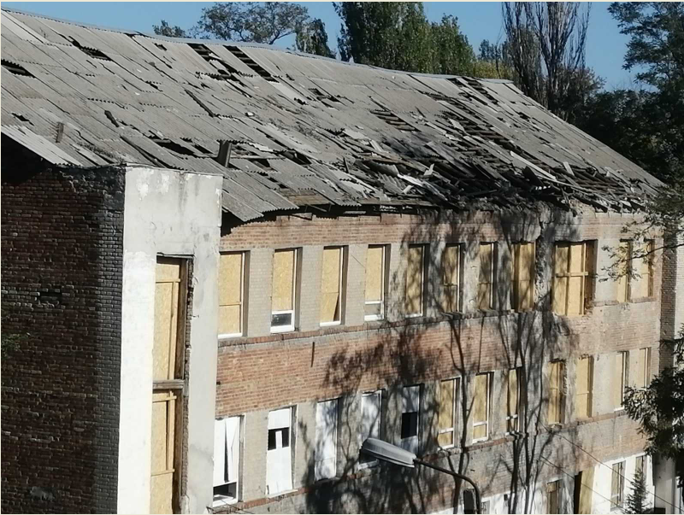

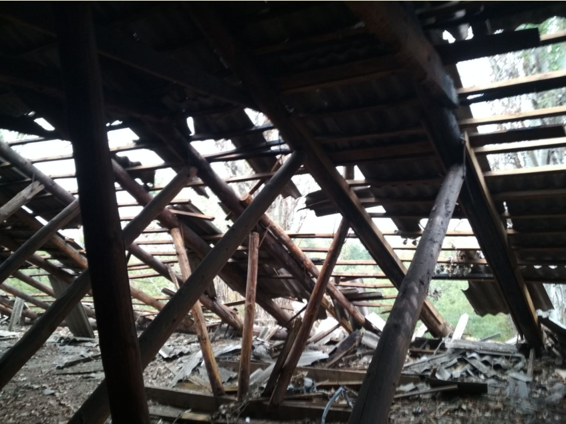

Додаток №6
до Оголошення про проведення
спрощеної процедури закупівлі

ЛИСТ-ЗГОДА НА ОБРОБКУ ПЕРСОНАЛЬНИХ ДАНИХ

Відповідно до Закону «Про захист персональних даних» даю згоду на обробку, використання, поширення та доступ до персональних даних, які передбачено Законом України «Про публічні закупівлі», а також згідно з нормами чинного законодавства, моїх персональних даних (в т.ч. паспортні дані, ідентифікаційний код, свідоцтво платника податків, банківські реквізити, розрахункові рахунки, електронні ідентифікаційні дані: номери телефонів, електронні адреси або інша необхідна інформація, передбачена законодавством), відомостей, які надаю про себе для забезпечення участі у процедурі електронних торгів, цивільно-правових та господарських відносин.

Посада, прізвище, ініціали, підпис уповноваженої особи Учасника, завірені печаткою ________________________________________________________

Додаток №7
до Оголошення про проведення
спрощеної процедури закупівлі

Гарантійний лист

Цим листом _____________ (назва учасника) підтверджує, що в повному обсязі розуміє та усвідомлює ризик, який полягає в надані послуги на території, що входить до переліку громад, яка розташована у районі проведення воєнних (бойових) дій.
Цим листом _____________ (назва учасника) гарантує дотримання заходів безпеки під час надання послуг, в тому числі дотримання алгоритму дій при сигналі «Повітряна тривога».

Посада, прізвище, ініціали, підпис уповноваженої особи Учасника, завірені печаткою ________________________________________________________

